**LAPORAN PRAKTIKUM PRAKTIK PEMROGRAMAN PYTHON**

**NESTED LOOP & FIBONACI**



# Oleh :

Subekti Bimo Wicaksono

V3922041

# Dosen :

Yusuf Fadlila R. S.Kom., M.Kom

**PS D-III TEKNIK INFORMATIKA SEKOLAH VOKASI UNIVERSITAS SEBELAS MARET 2023**

**BAB I**

**PENDAHULUAN**

* 1. **Latar Belakang**

Praktikum Nested Loops merupakan salah satu kegiatan hands-on yang sering dilakukan saat belajar memprogram. Loop bersarang atau loop bersarang adalah metode pengulangan yang menyertakan satu atau lebih loop di dalam loop lainnya.

Loop bersarang sangat berguna saat memecahkan masalah kompleks atau saat kita perlu melakukan operasi berulang kali pada data bersarang, seperti array multidimensi atau struktur data bersarang. Dalam kegiatan langsung ini, siswa akan belajar cara menggunakan loop bersarang untuk memproses data dan memecahkan masalah pemrograman.

Selain itu, juga memperkenalkan konsep pengendalian alur program dengan pengulangan bersarang dan cara mengoptimalkan performa program dengan meminimalkan jumlah loop yang diperlukan untuk mencapai hasil yang diinginkan.

* 1. **Tujuan**

Tujuan diadakannya praktik ini adalah

1. Mahasiswa dapat belajar membuat program melalui studi kasus yang diberikan

2. Membantu mahasiswa memahami konsep pengulangan bersarang dan bagaimana menerapkannya dalam pemrograman. Dengan memahami konsep ini, mahasiswa akan lebih mudah menyelesaikan masalah yang kompleks dan meningkatkan kinerja program yang dibuat.

3. Mahasiswa dapat memahami dan mempelajari Bahasa di pemrograman phyton

* 1. **Manfaat**

Manfaat diadakannya praktik ini adalah

1. Mahasiswa bisa membuat program melalui *Bahasa pemrograman phyton*

2. Mahasiswa bisa memahami bahasa pemrograman phyton

3. Meningkatkan kreativitas dan skill mahasiswa dalam pemrograman phyton

* 1. **Alat dan Bahan**

1. *PC*

2. *OS (Windows/Linux*)

3. *Online Compiler Python*

*4.Bahasa Pemrogramman phyton*

**BAB II**

**TINJAUAN PUSTAKA**

* 1. **Tinjauan Pustaka**

**Nested Loops** Tujuan dari pustaka nested loop adalah untuk membantu programmer dalam melakukan iterasi dan memanipulasi data dengan lebih efisien dan efektif. Pustaka ini menyediakan berbagai fungsi dan metode untuk mengakses dan mengelola data yang kompleks, seperti array multidimensi dan struktur data bertingkat.

Dengan menggunakan nested loop, programmer dapat melakukan perulangan secara terstruktur dan terorganisir untuk melakukan tugas-tugas yang berulang, seperti mencari nilai tertentu dalam suatu array, menggabungkan data dari beberapa sumber, dan melakukan transformasi data yang kompleks.

**Phyton**  adalah bahasa pemrograman interpretatif, dinamis, dan serba guna yang dikembangkan pada tahun 1991 oleh Guido van Rossum. Python dapat digunakan untuk berbagai macam keperluan, seperti pengembangan web, pengembangan game, analisis data, kecerdasan buatan (AI), dan masih banyak lagi.

**Jupyter Notebook** adalah aplikasi web open source yang memungkinkan pengguna untuk membuat dan berbagi dokumen yang mengandung kode, teks naratif, gambar, grafik, dan visualisasi data lainnya. Jupyter Notebook berjalan pada browser web dan mendukung berbagai bahasa pemrograman, termasuk Python, R, dan Julia.

**BAB III**

**HASIL DAN PEMBAHASAN**

**3.1 Pembahasan**

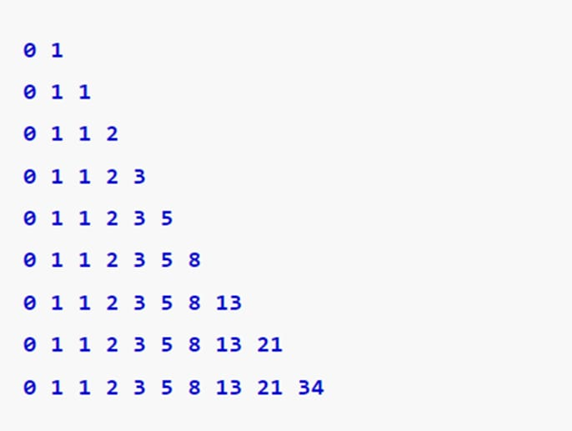Buatlah Program Yang Menampilkan Output Dibawah Ini

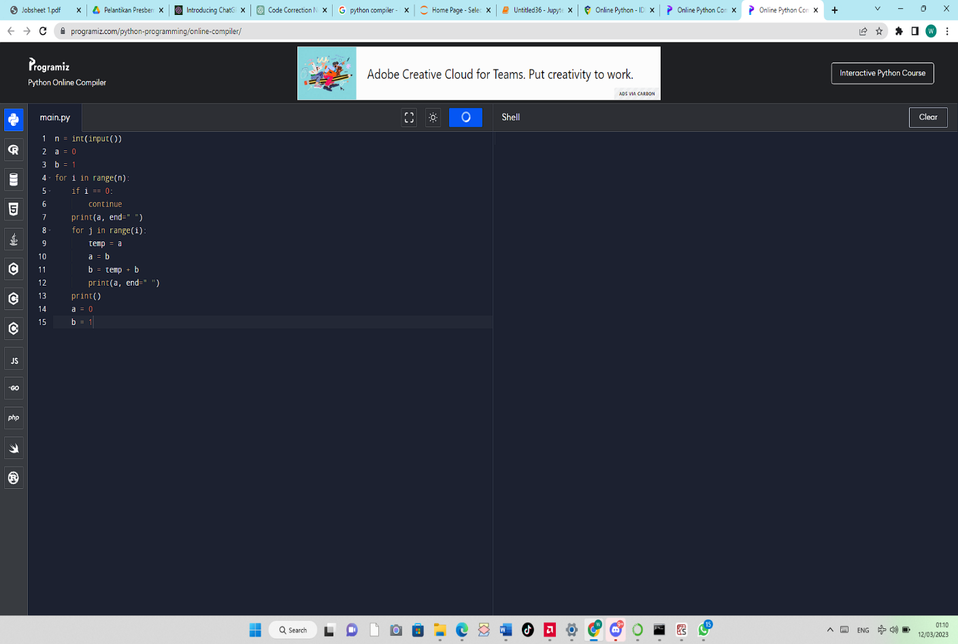 Pembuatan source program

\

⇒ Hasil output

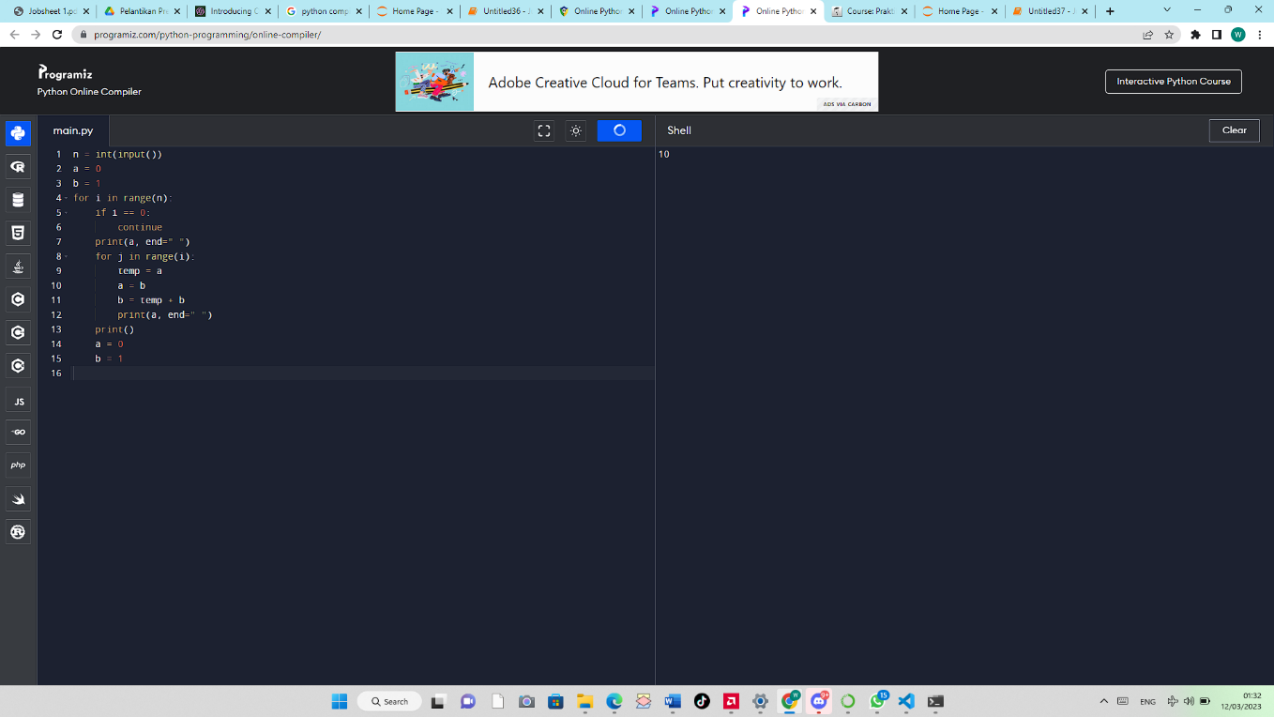Ketika diinputkan maka kita harus menulis angka untuk menampilkan deret fibonacinya missal disini saya ketik 10

**Hasil Output 10 Deret**

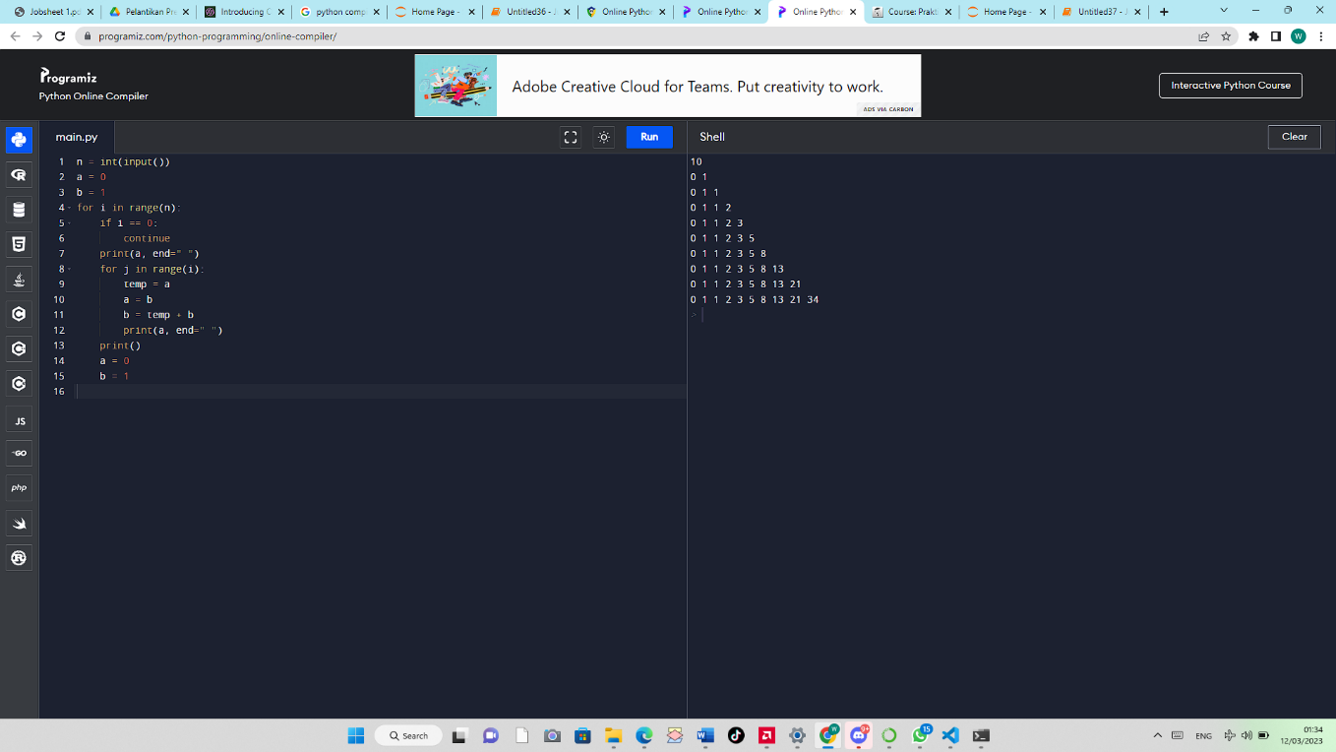

Dan Ketika Misalnya Diinputkan 5 Maka Disini Hanya Menampilkan 5 Deret

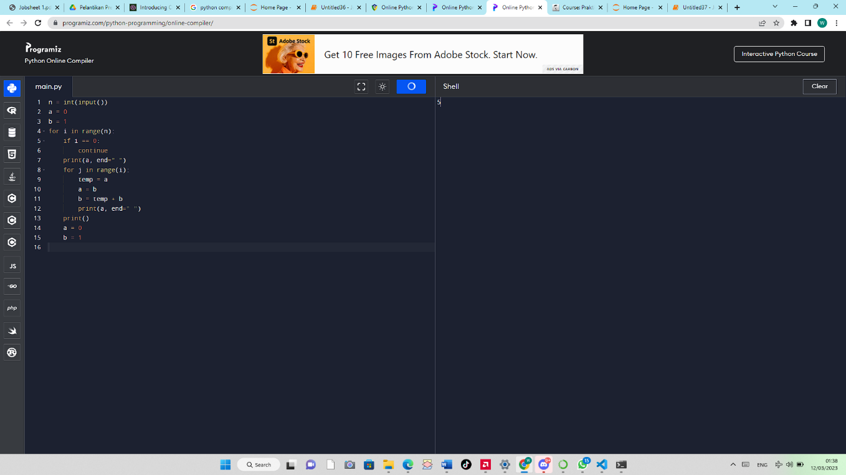

Output 5 Deret:

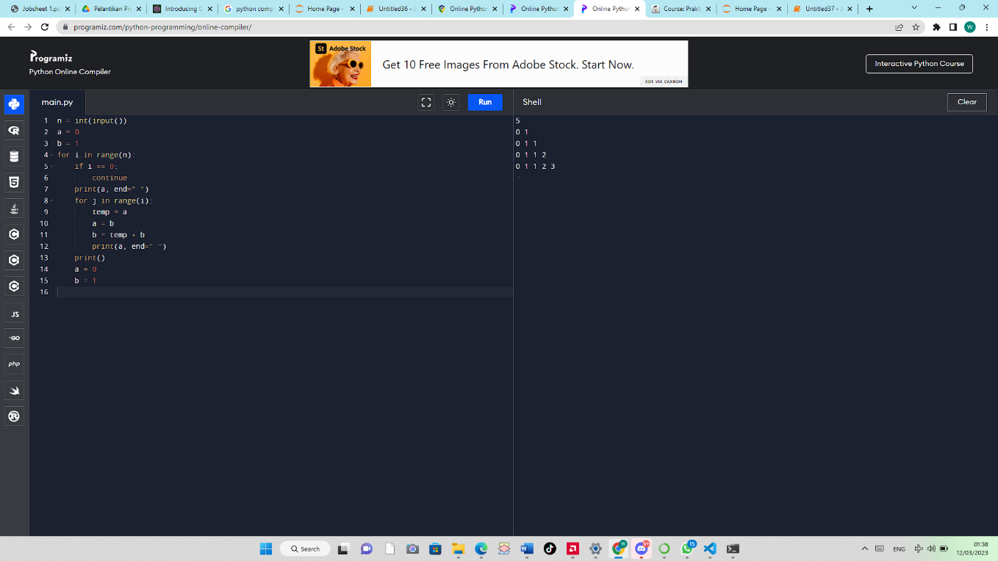

**BAB IV**

**KESIMPULAN**

**4.1 Kesimpulan**

nested loop membantu programmer dalam mengakses dan mengelola data yang kompleks dengan lebih efisien dan efektif. Dengan memanfaatkan pustaka ini, programmer dapat meningkatkan kecepatan dan akurasi dalam melakukan tugas-tugas yang berulang, serta menghasilkan output yang lebih terstruktur dan terorganisir.

Top of Form

**4.2 Saran**

Praktikum Nested Loop bisa lebih ditingkatkan untuk mengetahui kiemampuan mahasiswa

**DAFTAR PUSTAKA**

Saragih, Richy Rotuahta. "Pemrograman dan bahasa Pemrograman."

*STMIK-STIE Mikroskil* (2016): 1-91.

Saragih, R. R. (2016). Pemrograman dan bahasa Pemrograman.

*STMIK-STIE Mikroskil*, 1-91.

*ROMZI, Muhammad; KURNIAWAN, Budi. Pembelajaran Pemrograman Python*

*Dengan Pendekatan LogikaAlgoritma. JTIM: Jurnal Teknik Informatika Mahakarya,*

*2020, 3.2: 37-44.*

*Romzi, M., & Kurniawan, B. (2020). Pembelajaran Pemrograman Python*

*Dengan Pendekatan Logika Algoritma. JTIM: Jurnal Teknik Informatika Mahakarya,*

*3(2), 37-44.*

*ARIBOWO, Budi. Belajar Python dari Nol via Jupyter Notebook:*

*Diandra Kreatif. Diandra Kreatif, 2021.*

*Aribowo, B. (2021). Belajar Python dari Nol via Jupyter Notebook:*

*Diandra Kreatif. Diandra Kreatif.*